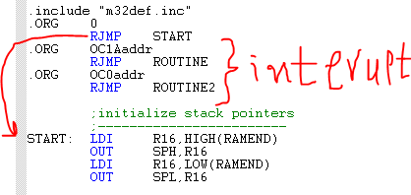در ابتدا لیبل مربوط به هر یک از دو interrupt موردنیاز برای تایمر۰ و تایمر۱ را به routine و routine2 جامب زدم و با جامپ کردن به START در ابتدای برنامه از اجرا شدن آن‌ها در همان ابتدا اجتناب کردم.

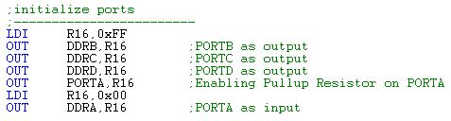

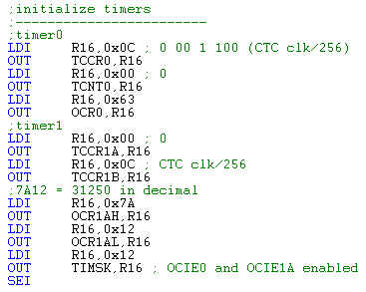سپس پورتA را به عنوان ورودی (برای دیپسویچ) و پورت‌های B و C و D را به عنوان خروجی تنظیم کردم.

در مرحله‌ی بعدی رجیسترهای مربوط به تایمر۰ و تایمر۱ را مطابق آنچه در توضیح آزمایش۳ آمده بود تنظیم کردم و در نهایت با SEI اینتراپت‌ها را فعال کردم.

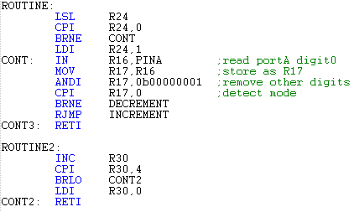در واقع در برنامه‌ی من CPU همواره در حال اجرا کردن حلقه‌ی روبرو است و R24 را روی LEDها نمایش می‌دهد و R20 تا R23 را روی 7segmentها نمایش می‌دهد که کنترل مقدارهای درست این رجیسترها را interruptهای مربوط به تایمر۰ و تایمر ۱ برعهده دارند.

در interrupt تایمر۱ پس از گذشت ۱ثانیه با توجه به مقدار دیپسویج یا یکی به عدد 7segment اضافه می‌کنیم یا یکی از آن کم می‌کنیم.

در interrupt تایمر۰ هربار R30 یکی زیاد می‌شود که رقم بعدی نمایش داده شود و اگر ۴شود دوباره صفر می‌شود (چون رقم۴ام نداریم)